Сотрудники Кадастровой палаты по Республике Карелия приняли участие в акции по озеленению Петрозаводска
10 сентября в 16.00 на Железнодорожной улице была проведена посадка рябин и декоративных кустарников. Кроме сотрудников Кадастровой палаты в акции приняли участие трудовые коллективы транспортной прокуратуры, транспортной полиции, студенты Петрозаводского государственного университета.
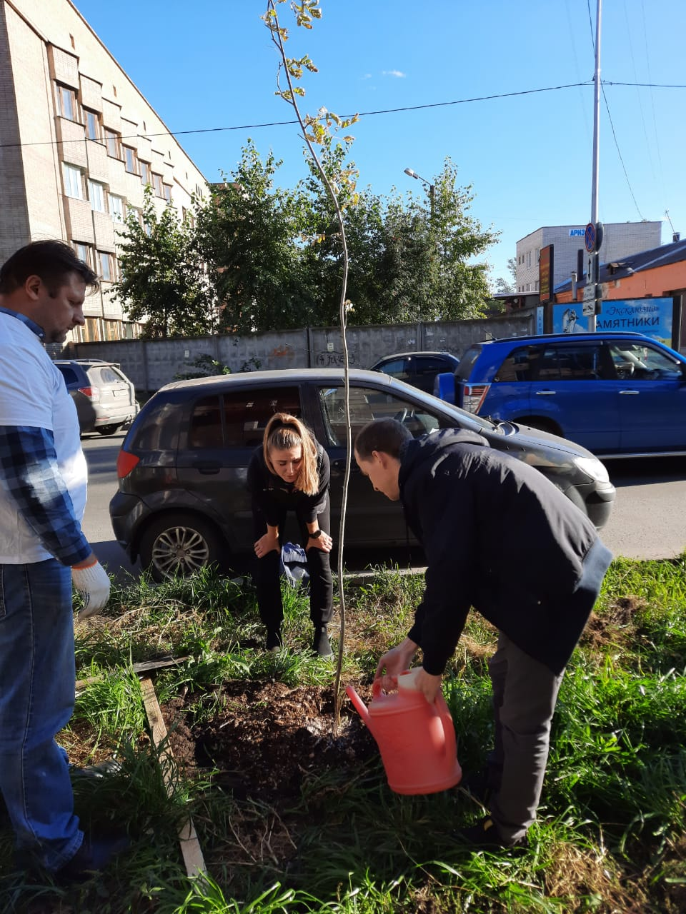
«Всем участникам выдали необходимый инвентарь и перчатки. Специалисты Управления благоустройства и экологии Администрации Петрозаводского городского округа провели предварительный мастер-класс по посадке растений и правильному уходу за ними», - рассказывает заместитель директора Кадастровой палаты Республики Карелия Арсений Скринник.
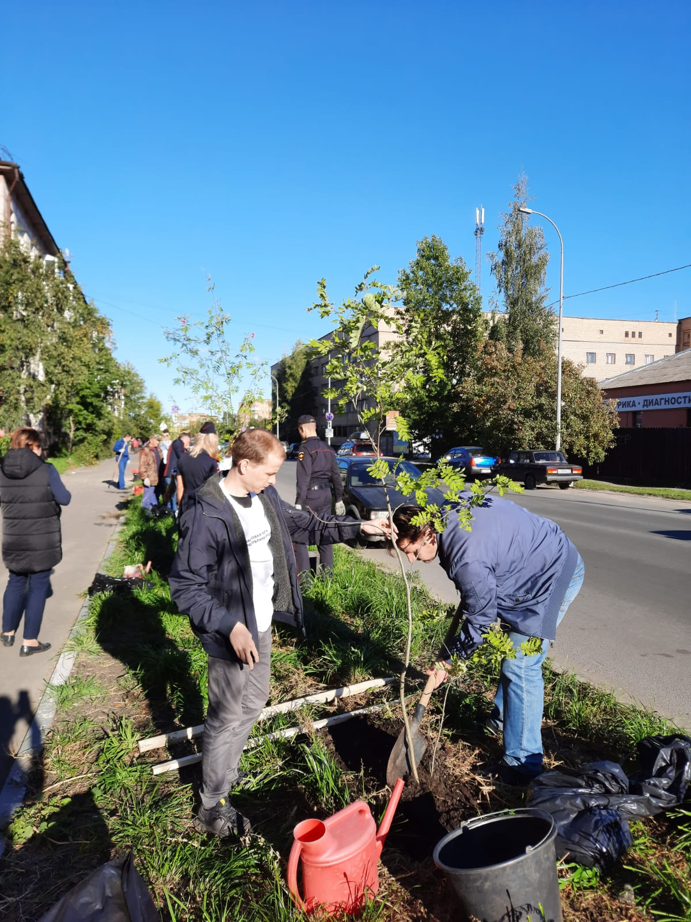
Деревья и кустарники играют очень важную для городской среды роль. Они украшают внешний облик города и делают городской воздух чище, поглощая углекислый газ. Также деревья выводят до 90% осадков в грунт и служат альтернативной ливневой канализации. В летнее время года деревья важны для пешеходов как убежище от солнца.
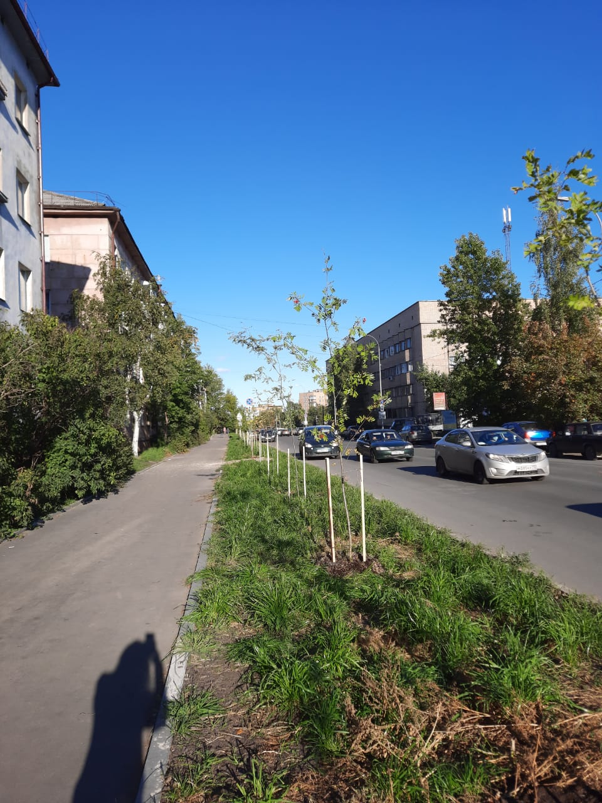
С 2017 года в Петрозаводске в рамках различных акций по озеленению появилось более шести тысяч декоративных деревьев и кустарников. Только с начала этого года на территории города высадили более 400 новых растений.
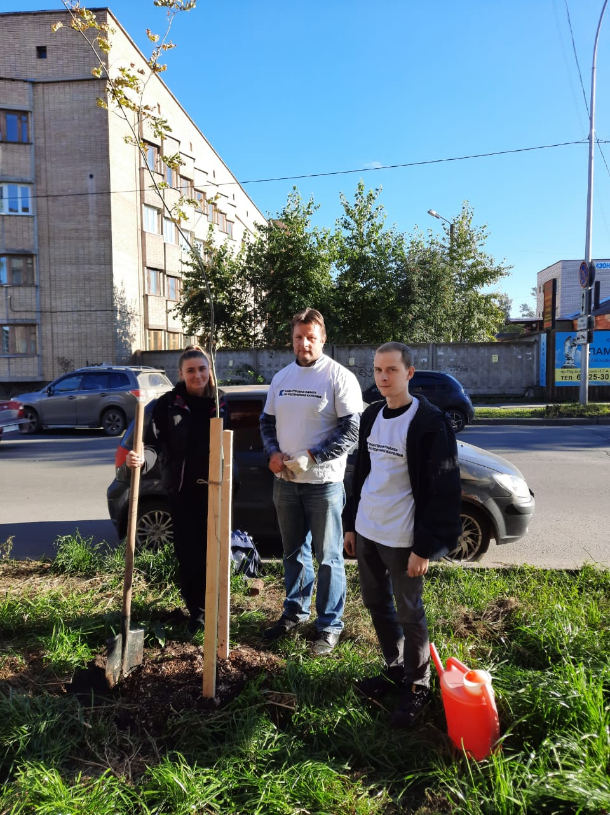
Совместная работа создала позитивное настроение и подарила положительные эмоции всем, кто не остался в стороне от этого значимого события.
Материал подготовлен пресс-службой филиала Кадастровой палаты по Республике Карелия

